МИНОБРНАУКИ РОССИИ

Федеральное государственное бюджетное образовательное учреждение высшего образования

НИЖЕГОРОДСКИЙ ГОСУДАРСТВЕННЫЙ ТЕХНИЧЕСКИЙ

УНИВЕРСИТЕТ им. Р.Е.АЛЕКСЕЕВА

Институт радиоэлектроники и информационных технологий

Кафедра информатики и систем управления

Лабораторная работа №1 «Реализация пошаговых блок-схем алгоритмов»

(наименование темы проекта или работы)

Отчёт по лабораторной работе

по дисциплине

Информатика и компьютерные технологии

(наименование дисциплины)

РУКОВОДИТЕЛЬ:

________________ ____Савкин А.Е._ _

(подпись) (фамилия, и.,о.)

СТУДЕНТ:

________________ ____Ларин В.В._____

(подпись) (фамилия, и.,о.)

_____23-ВМз_________

(шифр группы)

Работа защищена «___» ____________

**Задание к выполнению лабораторной работы № 1**

**Реализация пошаговых блок-схем алгоритмов**

**Вариант 16**

**Задание на лабораторную работу:**

Посчитать число появлений заданной буквы в данном тексте.

**Цель работы:**

Научиться строить блок-схемы алгоритмов, выполнить задание по варианту.

**Ход работы:**

*Блок-схема основного алгоритма:*

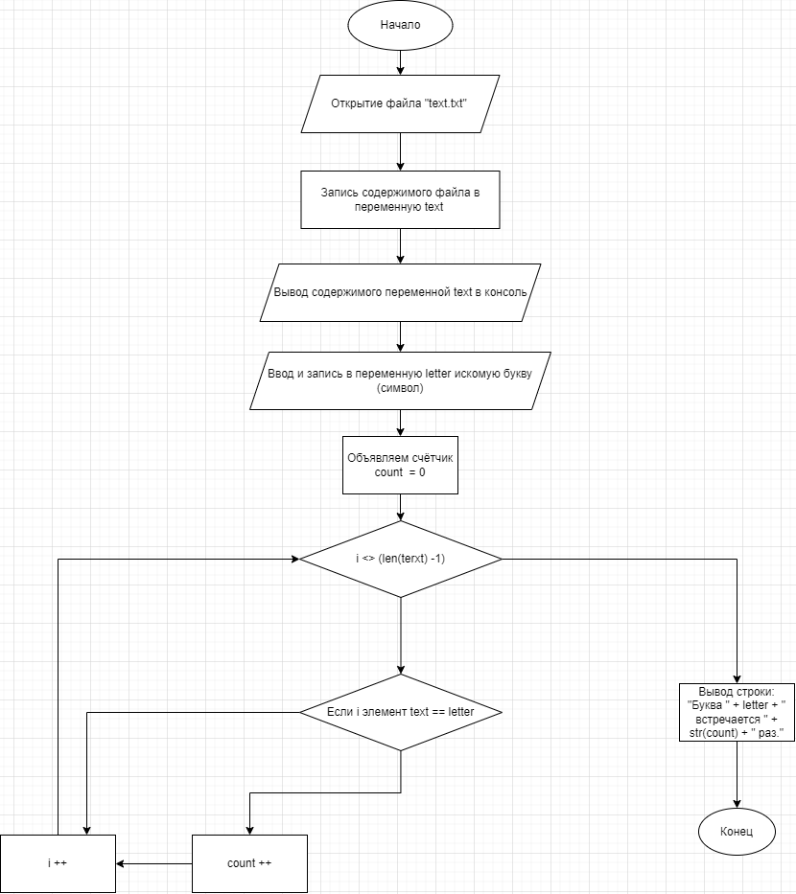

*Алгоритм:*

1. В папке с исполняемым файлом *inform_lab1.py* создаём текстовый файл «*text.txt»* в котором храниться записанный фрагмент текста в формате UTF-8;
2. Открываем в режиме чтения с помощью функции *.open()* текстовый файл *«text.txt»* с использованием кодировщика UTF-8;
3. Записываем содержимое файла в переменную text с типом данных str;
4. Закрываем файл «*text.txt*» с помощью функции *.close()*.
5. Выводим содержимое переменной text на экран для проверки корректной записи данных для дальнейшего поиска;
6. Вводим в консоль букву (символ) (тип данных str), используемую для дальнейшей проверки и подсчёта;
7. Создаём счётчик (тип данных int) *count* со стартовым значением 0;
8. Вызываем цикл *for* и переменную *i*, являющуюся счётчиком со значением int 0. Если счётчик *i* не равен *(len(text) - 1)*:
   1. Да: Если i-элемент (текущий элемент) text равен *letter* (искомой букве (символу):
      1. Да: Увеличиваем значение счётчика count на 1 (*count += 1*). Значение счётчика *i* увеличиваем на 1 (*i += 1*);
      2. Нет: Оставляем значение счётчика count без изменений. Значение счётчика *i* увеличиваем на 1 (*i += 1*);
   2. Нет: Выходим из цикла;
9. Выводим значение count как результат с помощью функции *print("Буква " + letter + " встречается " + str(count) + " раз."*;
10. Выходим из программы.

**Вывод:**

Научились строить блок-схемы алгоритмов, выполнили задание по варианту.

Приложение 1: Код программы *inform_lab1.py* на ЯП Python 3.10.

# Для корректного исполнения программы требуется заранее создать в директории  
# с исполняемым файлом текстовый файл "text.txt" c кодировкой UTF-8, где уже содержиться записанный текст.  
# ПРИМЕЧАНИЕ: Объявление счётчика i вне цикла и явное определение типов данных для некоторых переменных  
# - элемент безопасности. Так как Python предоставляет возможности для неявного определения типов данных,  
# но при дальнейшем возможном переиспользовании и расширении кода проекта возможно возникновение ошибок.  
  
  
  
  
#Открываем файл "text.txt" из директории исполняемого файла в режиме чтения и записывем содерживое в переменную text.   
f = open("text.txt", "r", encoding = 'utf8')  
text = str(f.read())  
f.close()   
  
#Выводим содержимое переменной text  
print(text)   
#Запрашиваем у пользователя искомый символ и записываем его в переменной letter  
letter = str(input("Введите искомую букву (символ): "))  
  
#Объявляем счётчик count  
count = 0  
  
#Запускаем цикл подсчёта совпадающих значений text[i] и содержимого letter  
i = 0  
for i in range((len(text)-1)):  
 if text[i] == letter:  
 count += 1  
 i += 1  
   
#Вывод пользователю результата подсчёта совпадений символов в файле text.txt с символом, записанным в переменной letter   
print("Буква " + letter + " встречается " + str(count) + " раз.")